

**新疆维吾尔自治区地方计量技术规范**

**JJF（新）**－2023**

**5m～30m宽梯形明渠流量计**

**在线校准规范**

**Specification for Online Calibration of**

**Trapezoidal Open Channel Flowmeters with a width of 5m to 30m**

**2023-**-** 发布 2023-**-** 实施**

**新 疆 维 吾 尔 自 治 区 市 场 监 督 管 理 局 发 布**

**5m～30m宽梯形明渠**

**流量计在线校准规范**

**JJF（新）**—2023**

**Specification for Online Calibration of Trapezoidal**

**Open Channel Flowmeters with a width of 5m to 30m**

**归 口 单 位：**新疆维吾尔自治区市场监督管理局

**起 草 单 位：**新疆维吾尔自治区计量测试研究院

新疆额尔齐斯河投资开发（集团）有限公司

中国石油乌鲁木齐石化公司

昌吉回族自治州计量检定所

本规范委托新疆维吾尔自治区流量容量计量技术委员会负责解释

**本规范主要起草人：**

邸 翔（新疆维吾尔自治区计量测试研究院）

穆 军（新疆维吾尔自治区计量测试研究院）

蔡 勤（新疆维吾尔自治区计量测试研究院）

**参加起草人：**

马立平（新疆额尔齐斯河投资开发（集团）有限公司）

蒋建新（中国石油乌鲁木齐石化公司）

孙煜杰（昌吉回族自治州计量检定所）

目 录

引言………………………………………………………………………………………（Ⅱ）

1 范围…………………………………………………………………………………（ 1 ）

2 引用文件……………………………………………………………………………（ 1 ）

3 术语和计量单位……………………………………………………………………（ 1 ）

3.1 术语………………………………………………………………………………（ 1 ）

3.2 计量单位…………………………………………………………………………（ 1 ）

4 概述…………………………………………………………………………………（ 2 ）

5 计量特性……………………………………………………………………………（ 2 ）

5.1 流量示值误差和重复性…………………………………………………………（ 2 ）

6 检测条件……………………………………………………………………………（ 2 ）

6.1 环境条件…………………………………………………………………………（ 2 ）

6.2 校准用设备………………………………………………………………………（ 2 ）

7 校准项目和校准方法………………………………………………………………（ 3 ）

7.1 校准项目…………………………………………………………………………（ 3 ）

7.2 校准方法…………………………………………………………………………（ 4 ）

8 校准结果……………………………………………………………………………（ 6 ）

8.1 校准记录…………………………………………………………………………（ 6 ）

8.2 校准报告…………………………………………………………………………（ 6 ）

9 复检时间间隔………………………………………………………………………（ 6 ）

附录A 梯形明渠流量计在线校准原始记录…………………………………………（ 7 ）

附录B 校准报告的内容………………………………………………………………（ 9 ）

附录C 梯形明渠流量计在线校准不确定度评定……………………………………（ 11）

**引 言**

JJF1001—2011《通用计量术语及定义》、JJF1071—2010《国家计量校准规范编写规则》和JJF1059.1—2012《测量不确定度评定与表示》共同构成本规范制订的基础性系列规范。

本规范在参考了JJG711-1990《明渠堰槽流量计（试行）检定规程》、JJG1030-2007《超声流量计检定规程》、JJF（新）38-2019《明渠堰槽流量计在线校准规范》、JJF（浙）1080-2012《明渠流量计在线校准规范》，结合新疆区域内梯形明渠流量计的应用、实验室检测及在线测量现状制订。

本规范为首次发布。

**5m～30m宽梯形明渠流量计在线校准规范**

**1 范围**

本规范适用于顶部宽度为5m～30m的梯形明渠超声流量计的在线校准，其他明渠流量计可参考本规范进行校准。

**2 引用文件**

本规范引用以下文件：

JJG 771-1990 明渠堰槽流量计（试行）

JJG 1030-2007 超声流量计

JJF（新）38-2019 明渠堰槽流量计在线校准规范

JJF（浙）1080-2012 明渠流量计在线校准规范

SL 482-2011 灌溉与排水渠系建筑物设计规范

凡是注明日期的引用文件，仅注日期的版本适用于本规范；凡是不注日期的引用文件，其最新版本（包括所有修改单）适用于本规范。

**3** **术语和计量单位**

3.1 术语

3.1.1梯形明渠 trapezoidal open channel

过水断面为梯形的明渠，一般为等腰梯形。

3.1.2 明渠超声流量计open channel ultrasonic flowmeters

测量明渠瞬时流量、累积流量的流量计，通常由超声换能器、液位传感器和转换仪表组成。

3.1.3多声道明渠超声测流装置 multiple paths ultrasonic open channel flowmeters

有两对或两对以上换能器能够精准测量明渠流量的标准装置。

3.1.4液位 liquid level

在规定的梯形明渠位置，渠底距离水面的距离。

3.2 计量单位

3.2.1 流量单位

立方米每秒、立方米每小时，符号分别为m3/s、m3/h。

3.2.2 流速

米每秒，符号m/s。

**4 概述**

4.1 结构与组成

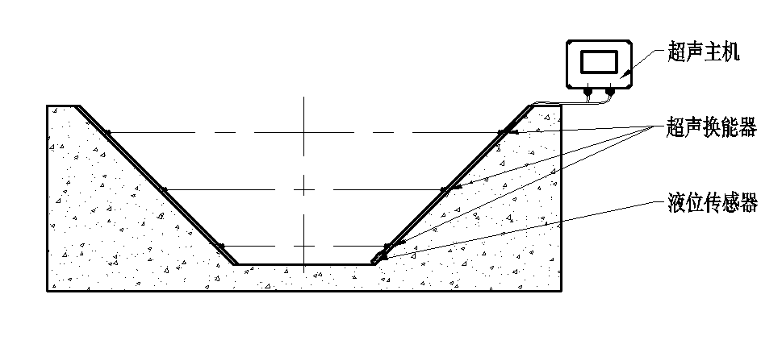

图1 梯形明渠超声流量计结构

4.2 工作原理

明渠超声流量计的原理是当超声波在流动介质中传播时将携带流体的流速信息，通过分析和处理超声回波以获得流体流速，进而计算出流量，同时可以显示实时水位、累积流量等参数。

**5 计量特性**

5.1 流量测量性能

梯形明渠超声流量计测量准确度等级：2.0级及以下，重复性应不大于最大允许误差绝对值的1/3。

注：以上指标不做合格判定依据，仅供校准及测量不确定度评定时参考。

**6 校准条件**

6.1 环境条件：

温 度：（5～40）℃；

相对湿度： 20%～90%；

大气压力：（86~106）kPa。

6.2 校准用设备

6.2.1 卷尺

量程不小于30m，最大允许误差：±0.5mm，用于测量梯形明渠尺寸。

6.2.2 全站仪

测量范围（1.7~80）m，水平方向和垂直角测量最大允差：±2″；无棱镜测距最大允差：±（2mm+2×10-6*L*）（*L*为测量距离）。

6.2.3 标准液位计

量程不小于3m，最大允许误差：±1.5mm，分度值：0.1mm，用于测量实时液位。

6.2.4 多声道明渠超声测流装置

流速测量范围（0.3～5）m/s。如内置液位传感器，液位测量能力要求与6.2.3条相同。装置经实验室检定，扩展不确定度不低于*Ur*=1.0%，*k*=2。

如图2所示，多声道明渠超声测流装置主要由换能器板、信号线缆和主机组成。换能器板配套使用，采用单声道面测量时配置2个换能器板、采用交叉双声道面测量时配置4个换能器板，每个换能器板上都按照一定分布规则安装多套超声换能器，通过信号线缆接入主机。测量水位高度的液位传感器（如有）可以内置到换能器板中，也可以使用单独的液位计测量水位高度。

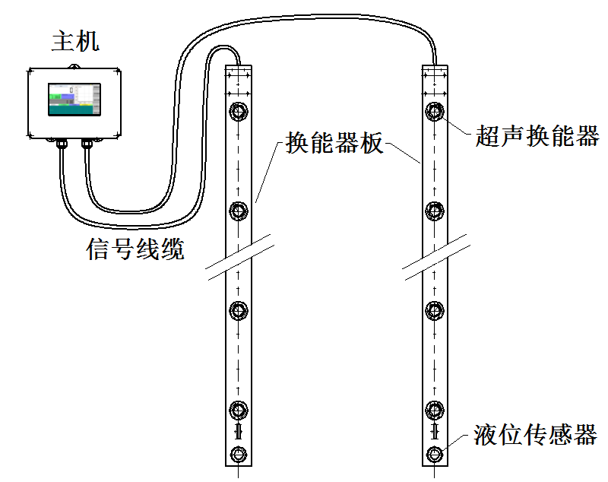

图2 多声道明渠超声测流装置

**7 校准项目和校准方法**

7.1 校准项目

7.1.1外观及功能检查

7.1.1.1目测梯形明渠渠壁四周应光滑无附着物，渠底应无泥沙、石块、水草等杂物。水流应稳定、平缓，无杂草、泡沫等漂浮物。

7.1.1.2 被测量梯形明渠流量计应具有上游至少5倍渠道宽度、下游2倍渠道宽度的平直段便于安装多声道明渠超声测流装置。

7.1.1.3 目测被校明渠流量计和液位传感器安装牢固，检查转换仪表（二次仪表），仪表显示和标识应完整、清晰，铭牌应注明名称、型号、编号、流量范围、准确度等级、制造单位等信息，仪表可以显示瞬时流量和液位。

7.1.2流量示值误差

梯形明渠流量计的示值误差用相对误差表示，流量校准点根据具体使用情况决定，一般根据委托方要求选取经常使用的流量点进行校准。若现场流量可调节，校准流量点优先选取*Q*min、0.5*Q*max、*Q*max，也可根据委托方要求选取3个流量点进行校准；若现场流量无法调节时，应根据现场实际条件选取稳定的流量点进行单点校准。

7.2 校准方法

7.2.1 流量示值误差的校准

7.2.1.1 测量方法

1）用卷尺测量梯形明渠渠底宽度和明渠坡面长度尺寸，确定安装位置，考虑到需要在渠道两侧布置换能器，线缆需要跨越渠道，需要在靠近桥梁的位置附近施工安装。

2）通过全站仪，扫描渠道坡面、渠底等，通过数据处理软件，计算渠道实际参数，确定流道基本参数（声道高度、声道角度等）。

3）根据实际扫描得到的渠道参数，确定基础板、换能器安装板尺寸及换能器角度调整机构。

4）根据设计尺寸及测流基本要求将基础板安装固定到渠道边坡上，通过全站仪辅助定位，确保基础板与流道轴线垂直，并保证渠道上游两侧的基础板、下游两侧的基础板中心线分别在同一个渠道横截面上，确定安装基准。

5）根据渠道扫描数据，换能器按相应的声道高度、声道角度安装固定到相应安装板上，将液位传感器固定到相应位置，并复测液位传感器安装后的位置尺寸。

6）将固定好换能器的安装板按相应位置整体安装到基础板上，通过全站仪辅助定位，确保安装板与流道轴线垂直。

7）连接主机，运行超声测流装置软件，调整换能器组使得信号强度最优且满足要求。由此超声测流装置实时测得流速、液位数据，显示瞬时流量。

8）设置好流量校准点，等待流量稳定状态，同时记录超声测流装置和梯形明渠流量计的瞬时流量，60s内测量次数不少于10次。

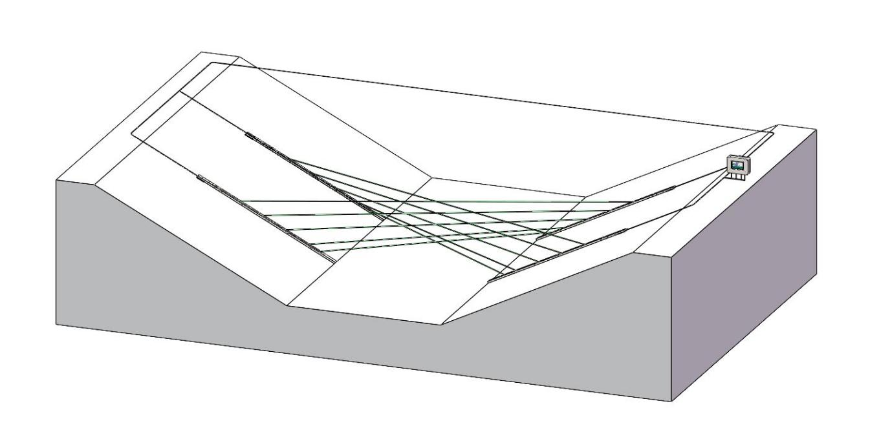

图3 多声道明渠超声测流装置安装示意图

7.2.1.2 流量示值误差计算

各校准点单次校准的相对示值误差，计算公式见（1）。

 （1）

式中：

*Eqi*—梯形明渠流量计第*i*次测量的示值误差，%；

*qi*—梯形明渠流量计第*i*次测量的瞬时流量，m3/h；

*qsi*—超声测流装置第*i*次测量的瞬时流量，m3/h。

取10次示值误差的算术平均值作为最终测量结果，计算公式见（2）。

 （2）

7.2.2 重复性计算

重复性按照公式（2）计算：

 （3）

式中：

*s*(*Eq*)—流量重复性，%；

*Eqi*—梯形明渠流量计第*i*次测量的示值误差，%；

—梯形明渠流量计平均示值误差，%；

*n*—测量次数。

**8 校准结果**

8.1 校准记录

校准记录应尽可能详尽地记载测量数据和计算结果，记录格式见附录A。

8.2 校准证书

校准证书由封面和校准数据组成，经校准的梯形明渠流量计应出具校准证书，校准证书应包括的信息及推荐的校准证书内页格式见附录B。

不确定度评定方法可参考附录C。

**9 复校时间间隔**

建议复校时间间隔一般不超过1年。在明渠流量计明显异常、重新安装等情况下，应重新校准。

**附录A**

|  |  |  |  |  |  |  |  |  |  |  |  |  |
| --- | --- | --- | --- | --- | --- | --- | --- | --- | --- | --- | --- | --- |
| **梯形明渠流量计在线校准原始记录** | | | | | | | | | | | | |
|  | |  | | | | |  | |  | | 第 1 页，共 2 页 | |
| 委托单位： | |  | | | | | 出厂编号： | |  | | 证书编号： |  |
| 规格/型号： | |  | | | | | 生产厂家： | |  | | | |
| 主要测量设备： | | |  | | | | | 测量范围： | |  | | |
| 扩展不确定度： | | |  | | | | | 设备编号： | |  | | |
| 证书编号： |  | | | | | | 有效期至： | |  | | | |
| 校准依据： |  | | | | | | | | | | | |
| 环境温度： |  | | | 环境湿度： | |  | 校准日期： | |  | | | |
| 校 准： |  | | | 核 验： | |  | 校准地点： | |  | | | |
| **校准项目及结果** | | | | | | | | | | | | |
| 1. 外观及功能检查： | | | |  | |  |  | |  | |  |  |
| （1）换能器组： | | |  | | （2）液位传感器： | |  | | （3）渠道宽度（m）： | | |  |
| 2、流量示值误差（原始数据见第2页）： | | | | | | |  | |  | |  |  |
|  | | | |  | |  |  | |  | |  |  |
| 流量点  （m3/s） | | | | 平均示值误差  （%） | | | 重复性  （%） | | | | 扩展不确定度  *Ur*，*k*=2（%） | |
|  | | | |  | | |  | | | |  | |
|  | | | |  | | |  | | | |  | |
|  | | | |  | | |  | | | |  | |
|  | | | |  | | |  | | | |  | |
|  | | | |  | | |  | | | |  | |

第 2 页，共 2 页

|  |  |  |  |  |  |  |  |
| --- | --- | --- | --- | --- | --- | --- | --- |
| 流量点  （m3/s） | 测量  次数 | 示值流量（m3/s） | 标准流量（m3/s） | 示值误差  （%） | 平均示值  误差（%） | 重复性  （%） | 扩展不确定度  *Ur*，*k*=2（%） |
|  | 1 |  |  |  |  |  |  |
| 2 |  |  |  |
| 3 |  |  |  |
| 4 |  |  |  |
| 5 |  |  |  |
| 6 |  |  |  |
| 7 |  |  |  |
| 8 |  |  |  |
| 9 |  |  |  |
| 10 |  |  |  |
|  | 1 |  |  |  |  |  |  |
| 2 |  |  |  |
| 3 |  |  |  |
| 4 |  |  |  |
| 5 |  |  |  |
| 6 |  |  |  |
| 7 |  |  |  |
| 8 |  |  |  |
| 9 |  |  |  |
| 10 |  |  |  |
|  | 1 |  |  |  |  |  |  |
| 2 |  |  |  |
| 3 |  |  |  |
| 4 |  |  |  |
| 5 |  |  |  |
| 6 |  |  |  |
| 7 |  |  |  |
| 8 |  |  |  |
| 9 |  |  |  |
| 10 |  |  |  |

**附录B**

# 校准报告的内容

B.1 校准报告至少包括以下信息：

1. 标题：“校准报告”；
2. 实验室名称和地址；
3. 进行校准的地点；
4. 校准报告编号，页码及总页数的标识；
5. 校准单位校准专用章；
6. 委托单位的名称和联络信息；
7. 被校计量器具的描述和明确标识：制造单位、名称、型号及出厂编号；
8. 校准日期；
9. 校准所依据的技术规范的名称及代号；
10. 本次校准所用的主要计量标准器具（包括标准物质）的名称、测量范围、不确定度或准确度等级或最大允许误差、证书编号及有效期；
11. 校准时的环境温度、相对湿度；
12. 校准结果及其测量不确定度的说明；
13. 校准人与核验人的签名；
14. 校准报告批准人的签名与职务；
15. 校准结果仅对被校对象有效的声明；
16. 未经实验室书面批准，不得部分复制证书的声明。

B.2 校准报告（内页）格式

1、外观及功能检查：

（1）换能器组：

（2）液位传感器：

（3）渠道宽度（m）：

2、流量示值误差及重复性：

|  |  |  |  |
| --- | --- | --- | --- |
| 流量点  （m3/s） | 平均示值误差  （%） | 重复性  （%） | 扩展不确定度  *Ur*，*k*=2（%） |
|  |  |  |  |
|  |  |  |  |
|  |  |  |  |

**附录C**

**梯形明渠流量计在线校准不确定度评定**

C.1 概述

C.1.1 测量依据：JJF（新）**－2023《5m～30m宽梯形明渠流量计在线校准规范》。

C.1.2 环境条件：温度（5～40）℃；湿度：（20～90）%RH。

C.1.3 测量标准：卷尺，测量范围（0～30）m，准确度等级：I级；全站仪，测量范围（1.7~80）m，水平方向和垂直角测量最大允差：±2″；无棱镜测距最大允差：±（2mm+2×10-6*L*）（*L*为测量距离）；多声道超声测流装置，测量范围（0.3～5）m/s，扩展不确定度：*Ur*=1.0%，*k*=2。

C.1.4 被测对象：梯形明渠超声流量计。

C.1.5 测量方法：

流量示值误差测量：通过全站仪，扫描渠道坡面、渠底等，通过数据处理软件，计算渠道实际参数，确定流道基本参数，把超声测流装置的排式超声换能器组和标准液位计正确安装在梯形明渠上游规则渠段。调节明渠流量至校准流量点，稳定5min后，同时读取超声测流装置和梯形明渠流量计的瞬时流量，计算相对示值误差。重复测量10次，取算术平均值作为最终测量结果。

C.1.6 评定结果的使用：在符合上述条件的情况下，一般可直接使用本不确定度评定结果。

C.2 测量模型

C.2.1 流量示值误差的测量模型：

 （C.1）

式中：*Eq*—梯形明渠流量计的流量示值误差，%；

*q*—梯形明渠流量计的瞬时流量，m3/h；

*qs*—超声测流装置测量的标准瞬时流量，m3/h。

C.2.2 灵敏系数

对上式中各参量求偏导，得到灵敏系数如下：

 （C.2）

 （C.3）

C.2.3 传播率公式

根据上述测量模型，建立传播率公式

 （C.4）

则 （C.5）

C.3 全部输入量的标准不确定度评定

C.3.1 输入量*q*的标准不确定度的评定

C.3.1.1输入量*q*的标准不确定度来源主要是被测梯形明渠流量计测量的重复性，可以通过连续测量得到测量列、……的方法计算得出，采用A类方法进行评定。

在规定流量点条件下，重复测量10次，得到一组流量示值的测量列：

|  |  |  |  |  |  |  |  |  |  |  |  |
| --- | --- | --- | --- | --- | --- | --- | --- | --- | --- | --- | --- |
| 序号*n* | 1 | 2 | 3 | 4 | 5 | 6 | 7 | 8 | 9 | 10 |  |
| （m3/s） | 43.12 | 43.23 | 43.73 | 44.92 | 42.20 | 43.63 | 45.25 | 43.42 | 44.55 | 43.81 | 43.786 |

按照贝塞尔公式计算实验标准偏差：

 ,（*n*=10） （C.6）

实际测量中取10次平均值作为测量结果，因此测量重复性引入的标准不确定度分量为：

 （C.7）

C.3.1.2 输入量*q*的标准不确定度来源还有试验人员在读取数据时产生的误差，该标准装置仪表分辨率为0.01m³/s，在实验过程中记录数据时会产生约0.15m³/s的波动，按照均匀分布考虑，取*k*=，由此带来的不确定度分量为：

 （C.8）

所以输入量*q*的标准不确定度为

 （C.9）

C.3.2 输入量的标准不确定度的评定

C.3.2.1输入量的标准不确定度主要来源于标准装置的不确定度，采用B类方法评定。根据超声测流装置的溯源结果，扩展不确定度*Ur*=1.0%，*k*=2。标准不确定度分量为：

 （C.10）

C.3.2.2输入量的标准不确定度来源还有全站仪在扫描渠道坡面、渠底等测量过程中产生的误差，根据测量结果推算由此产生的误差为0.1%，按照均匀分布考虑，取*k*=，由此带来的不确定度分量为：

 （C.11）

所以输入量的标准不确定度为

 （C.12）

C.3.3 标准相对不确定度分量汇总表

根据以上标准不确定度分量汇总见表C.1。

表C.1 标准不确定度分量汇总表

|  |  |  |  |
| --- | --- | --- | --- |
| 标准不确定度分量*ui* | 不确定度来源 | 标准不确定度值 | 概率分布 |
|  | 被测梯形明渠流量计 | 0.665% | 正态分布 |
|  | 标准装置 | 0.503% | 均匀分布 |

C.4 合成标准不确定度的评定

由公式（C.5），合成标准相对不确定度：

 （C.13）

C.5 扩展标准不确定度的评定

取包含因子*k*=2，对于该梯形明渠流量计，流量示值误差扩展不确定度为：

*Ur =k*×*urc*()*=*2×0.83%=1.7% （C.14）